Kim są polscy blogerzy?

Wyniki badań polskiej blogosfery

Rybnik, 6 czerwca 2011 r.

**55% blogerów to kobiety, a najliczniejszą grupę wśród twórców blogów stanowią osoby z wyższym wykształceniem, mające od 25 do 30 lat. Jednocześnie 33% blogerów uważa się za dziennikarzy. To tylko niektóre wnioski wypływające  
z badań przeprowadzonych przez Marka Jeleśniańskiego, autora bloga eredaktor.pl.**

Ponad połowę blogerów w Polsce stanowią osoby między 21 a 30 rokiem życia. Ponadto 30% osób biorących udział w badaniu zadeklarowało, że ma wykształcenie magisterskie, a 43% – że pracuje zawodowo i nie kontynuuje nauki.

– Na bazie wyników badań można stwierdzić, że blogowanie jest domeną osób stosunkowo młodych, wykształconych, rozpoczynających karierę. Nie powinno być utożsamiane z działalnością nastolatków. Z resztą osoby mające mniej niż 16 lat stanowią jedynie 5% blogerów – powiedział Marek Jeleśniański, autor badań.

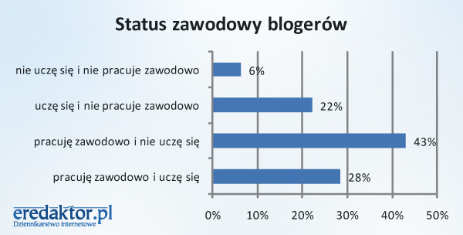

Zdecydowana większość blogerów (45%) mieszka w dużych miastach, powyżej 500 tys. mieszkańców. Są to osoby obeznane z internetem, korzystające z niego powyżej 5 lat (94%), obecnie codziennie (99%).

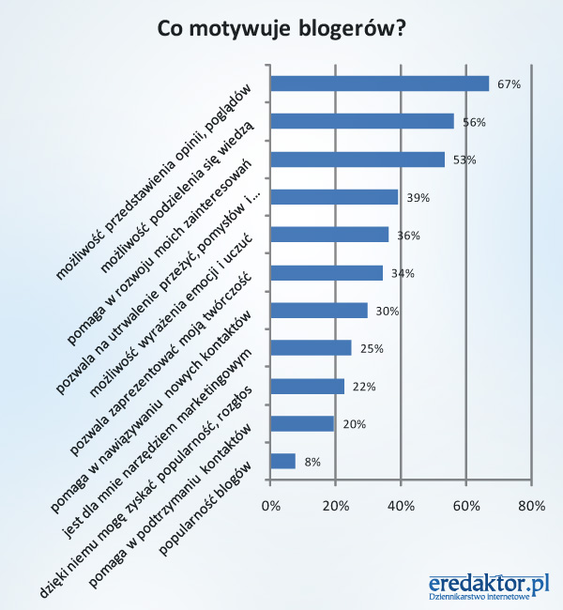

Dla 67% blogerów czynnikiem motywującym do prowadzenia bloga jest możliwość przedstawienia opinii. Dla ponad połowy ankietowanych ważnym powodem jest także możliwość podzielenia się wiedzą i rozwoju zainteresowań. Jedynie 8% respondentów stwierdziło, że do prowadzenia bloga skłania ich popularność stron internetowych tego typu.

– 53% blogerów nie uważa się za dziennikarzy. Myślę, że jest to kolejny dowód na to, że prowadzenie bloga dla większości jest zajęciem hobbystycznym – stwierdził Marek Jeleśniański.

Podobny pogląd na temat statusu blogerów wyrażają ich czytelnicy. Dla ponad połowy z nich blogerzy nie są dziennikarzami. Jednocześnie nie wymagają oni od nich obiektywności (stwierdziło tak ponad 54% ankietowanych).

Badania przeprowadzono w 2010 roku. Obszerny raport z wynikami dostępny jest pod adresem [www.eredaktor.pl](http://www.eredaktor.pl).

Za tydzień przybliżona zostanie sylwetka czytelnika blogów. Więcej wykresów znajdą Państwo w archiwum ZIP.

## Background

Marek Jeleśniański jest dyrektorem zarządzającym w agencji interaktywnej Oxido. Specjalizuje się w dziennikarstwie internetowym. Prowadzi szkolenia z tego zakresu, a ponadto jest autorem bloga [eredaktor.pl](http://eredaktor.pl). Napisał dwie prace naukowe związane z mediami internetowymi, na potrzeby których przeprowadzał badania naukowe. Od 7 lat jest redaktorem naczelnym serwisu PC Centre.

Agencja interaktywna Oxido zajmuje się projektowaniem stron internetowych oraz tworzeniem aplikacji webowych. Realizuje także zlecenia z zakresu e-marketingu oraz grafiki komputerowej. Więcej informacji na stronie [www.oxido.pl](http://www.oxido.pl).

# Kontakt

Mamy nadzieję, że niniejsza informacja prasowa zainteresowała Państwa. W razie pytań związanych z poruszonym w niej tematem, prosimy kontaktować się z Markiem Jeleśniańskim:

 [marek.jelesnianski@oxido.pl](mailto:marek.jelesnianski@oxido.pl)

+48 32 750 58 85